
NSST 新保科技 全方位建築智慧化管理系統平台管理者操作手冊

NSST 新保科技有限公司

.

目錄

壹、首頁 1
一、訪客管理 2
1-1訪客管理→訪客列表 2
1-2訪客管理→設定 4
1-3訪客管理→快速訪客登錄 5

壹、首頁

一、訪客管理

1-1訪客管理→訪客列表
- 左邊訪客列表點選將列出操作介面及紀錄明細

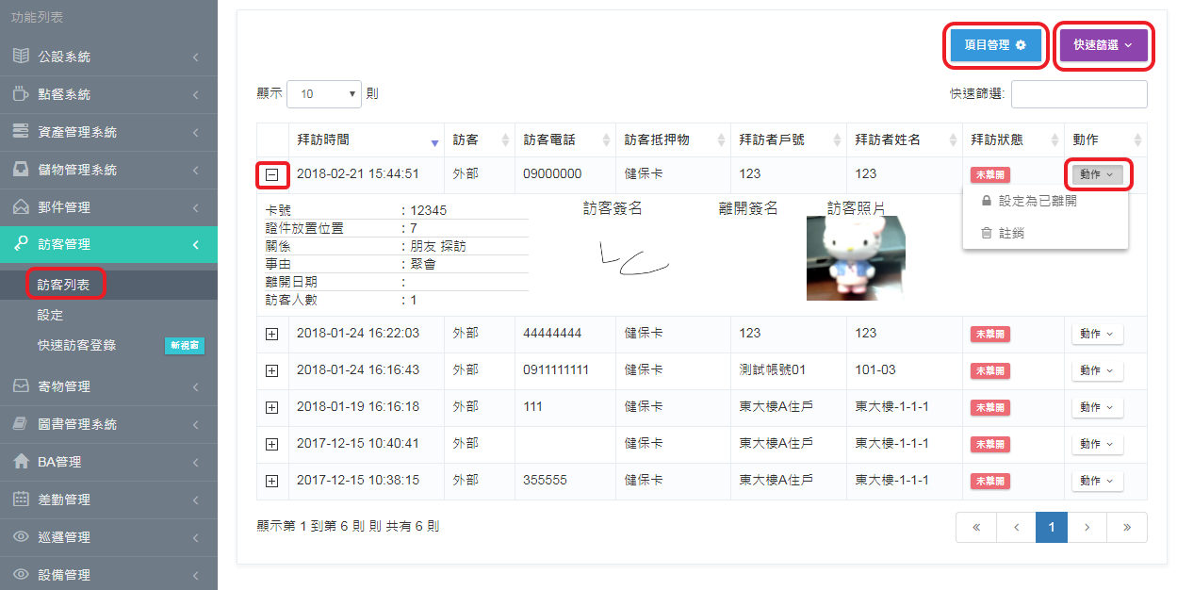

- 點選右上方項目管理做訪客建置後儲存

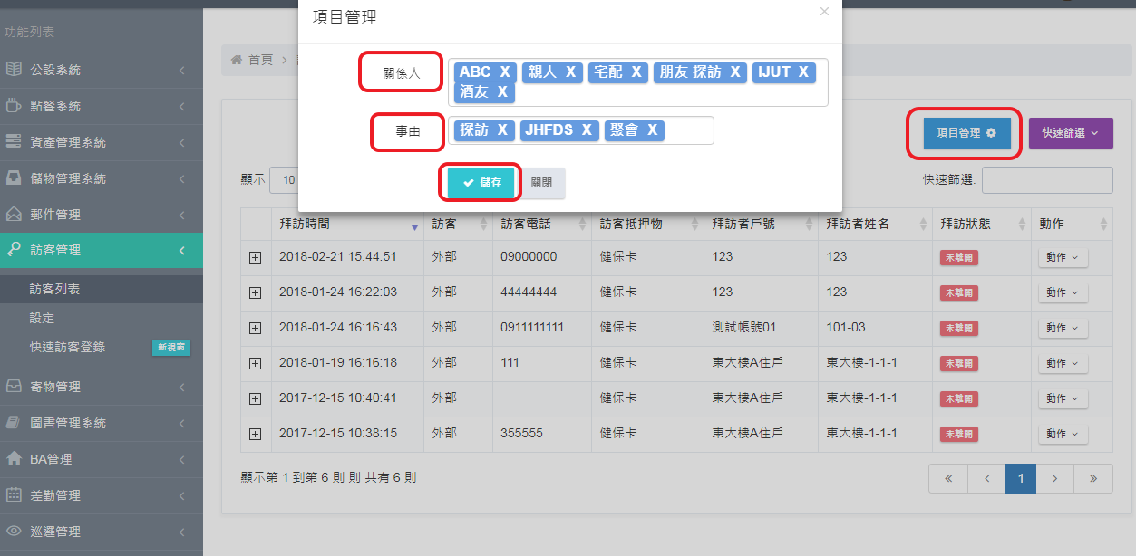
- 快速篩選可直接列出已離開、未離開、已註銷或列印等
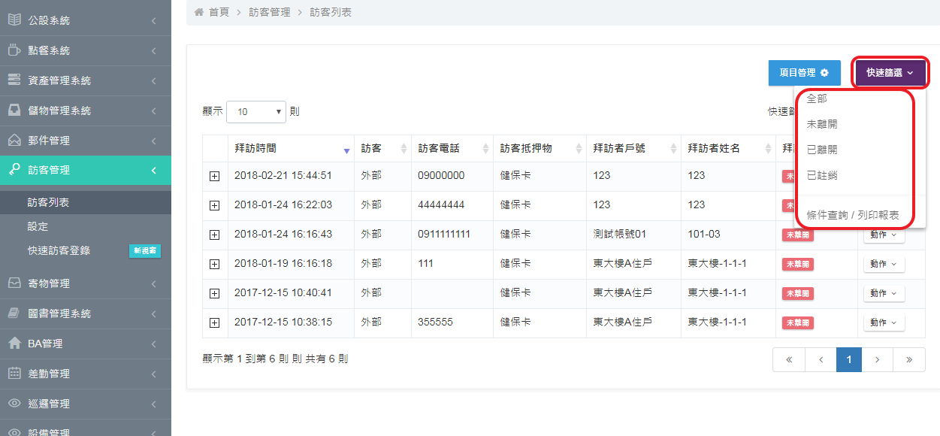

1-2訪客管理→設定
- 左邊訪客列表點選將列出操作介面及紀錄明細
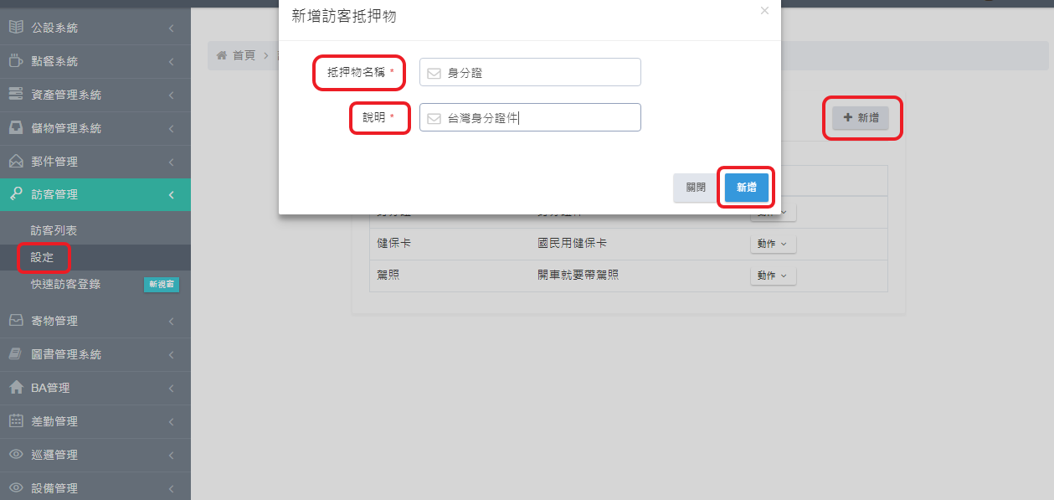

- 可點動作做修改:編輯或刪除
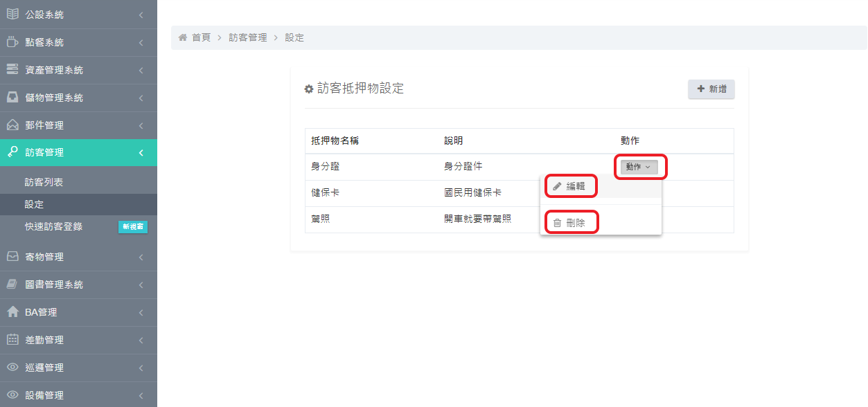

1-3訪客管理→快速訪客登錄
- 點選左邊快速訪客登錄
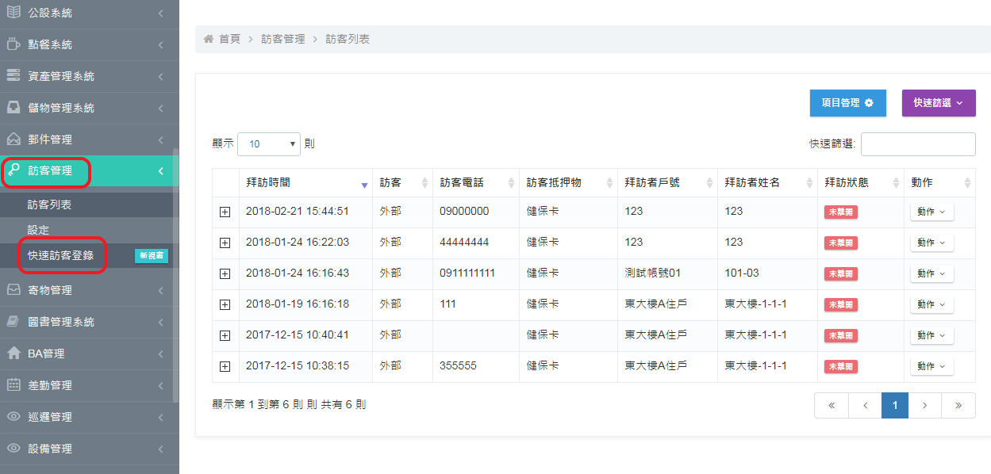

- 點選要拜訪的住戶門牌，或刷卡號
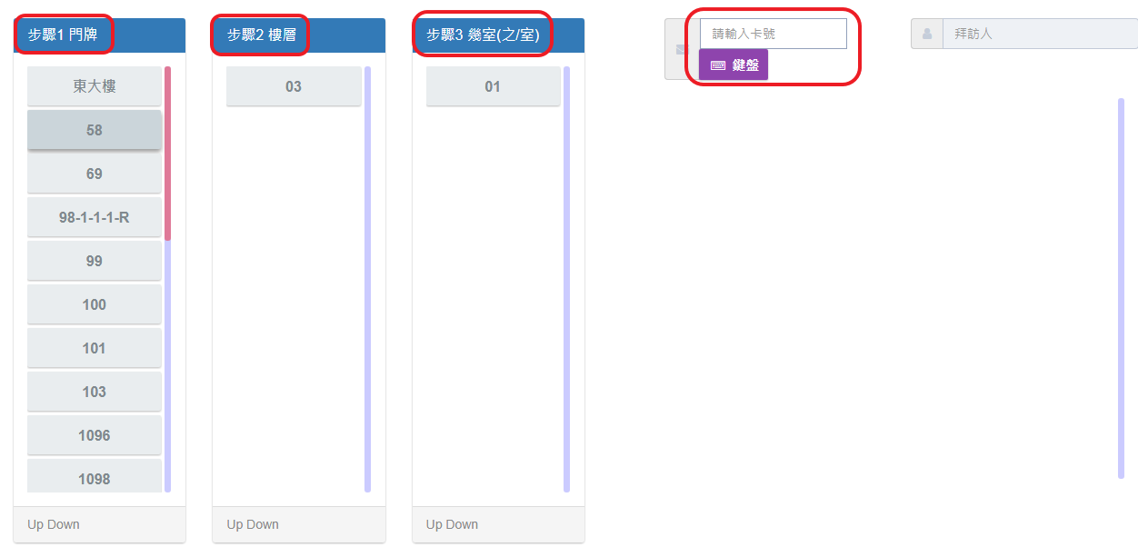

- 點選住戶(例:123)
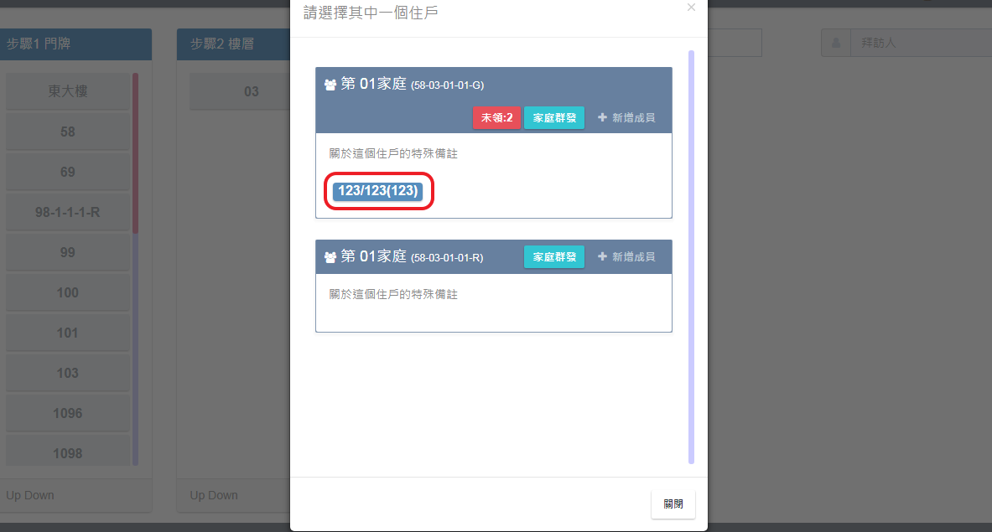
- 點選訪客及抵押證件
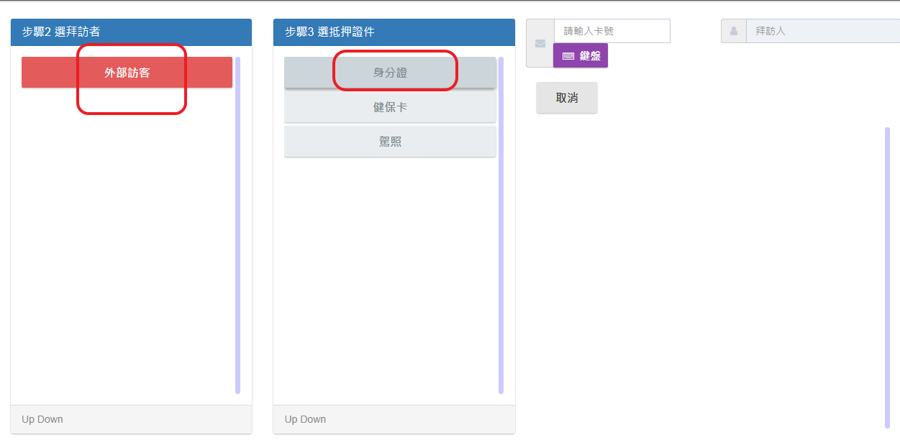

- 輸入拜訪人數後送出，也可略過
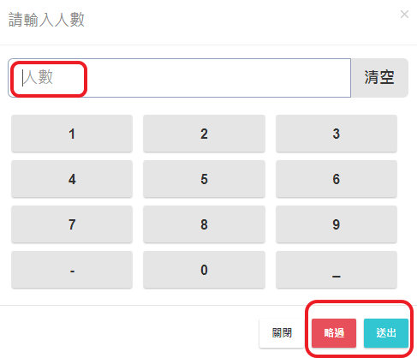
- 輸入拜訪者電話
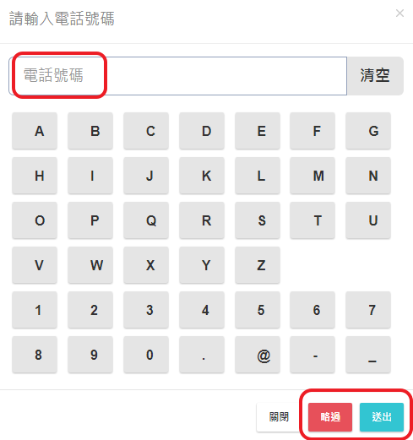

- 輸入證件擺放位子
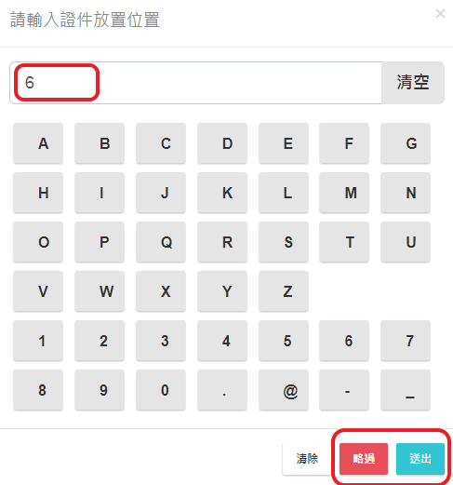
- 輸入與拜訪者關係及事由，可在左下角做新增，拍攝可拍可略過，確認案送出
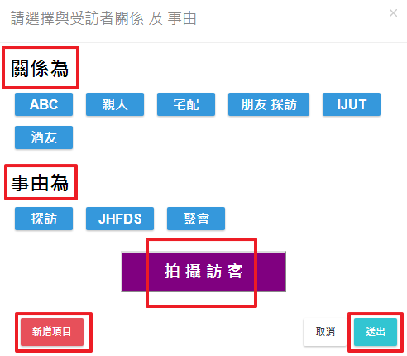

- 給拜訪者的感應卡編號
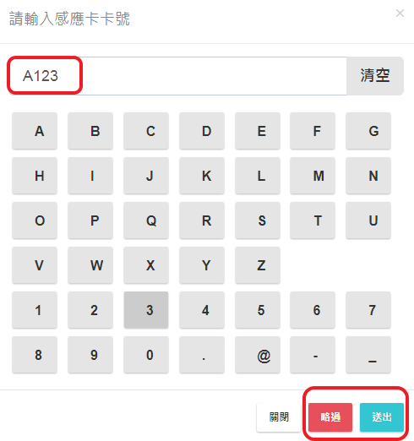

- 拜訪者簽名
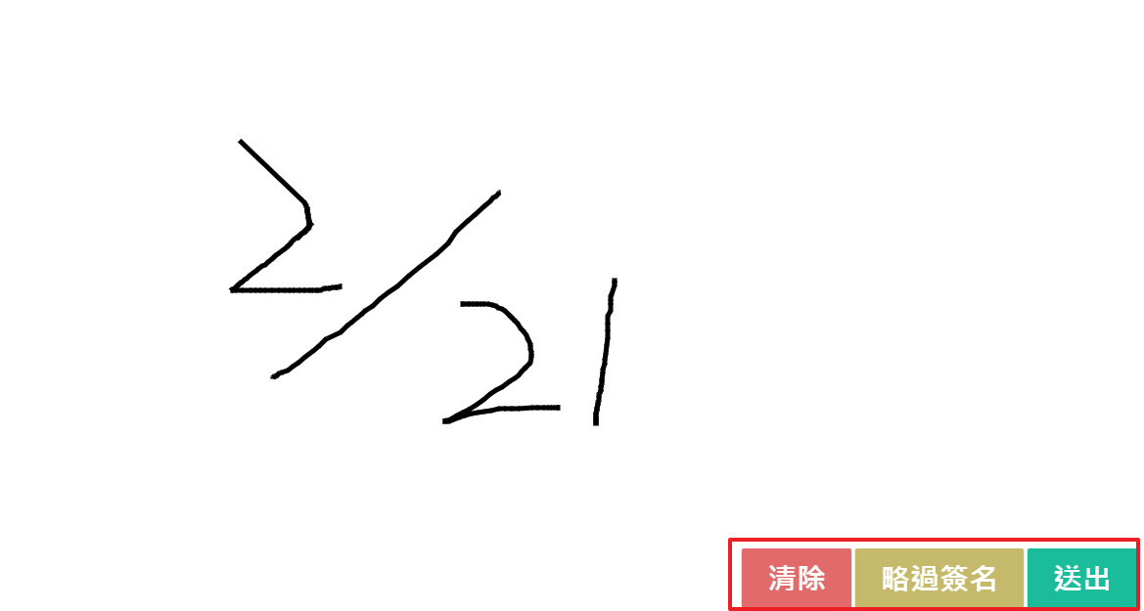

- 送出後列出建立明細，若沒問題案確定
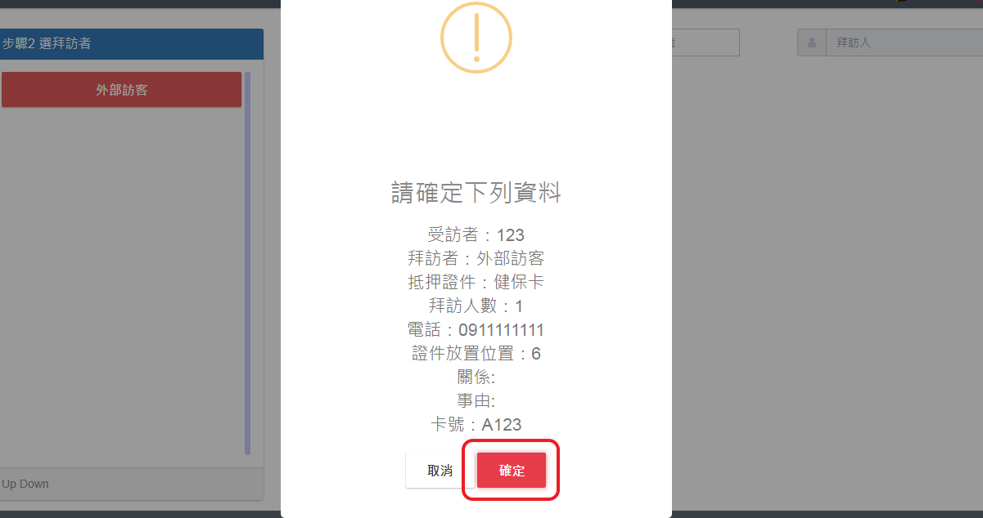

- 左邊訪客列表，可看到剛建置好的資料明細，若訪客離開可點選動作設定
